Regulacja zdolności do pracy
w małych i mikroprzedsiębiorstwach UE za pomocą narzędzi multimedialnych

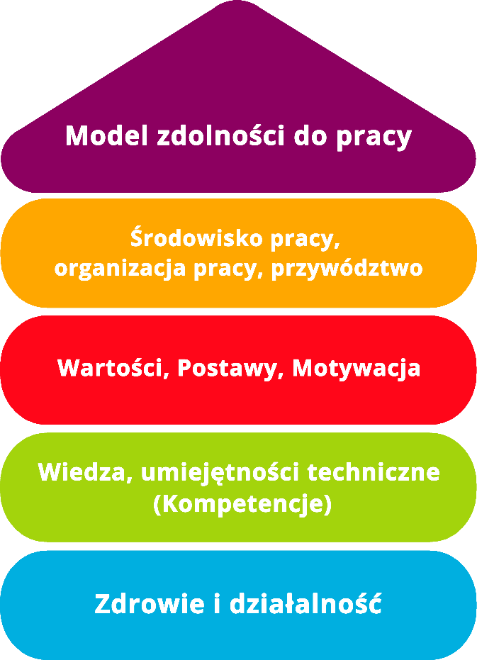

Narzędzie 32
Zapobieganie ryzyku zawodowemu

Cel
Narzędzie jest przydatne dla młodych pracowników, aby byli świadomi ryzyka zawodowego, które może wystąpić w miejscu pracy i wiedzieli, jak mu zapobiegać. Środowisko pracy może stwarzać zagrożenia dla bezpieczeństwa pracowników przez przedmioty takie jak: drabiny, schody, komputery lub inny sprzęt informatyczny. W takich przypadkach postawa pracownika ma fundamentalne znaczenie, ponieważ w celu zapobiegania ryzyku powinien on zawsze prawidłowo korzystać ze sprzętu i narzędzi pracy oraz informować przełożonego w przypadku wystąpienia ryzyka. Dzięki poniższym wskazówkom młodzi pracownicy i ich przełożeni otrzymają zalecenia dotyczące bezpieczeństwa i środków zapobiegawczych w miejscu pracy, które mogą zastosować, aby uniknąć ryzyka i zagrożeń oraz zapewnić pracownikowi odpowiednie warunki pracy.
Grupa docelowa
Kadra kierownicza i młodzi pracownicy.
Korzyści
Dzięki wskazówkom zawartym w narzędziu, dotyczącym ryzyka zawodowego i zapobiegania mu, przełożeni i młodzi pracownicy zdobędą informacje i poznają odpowiednie wytyczne, aby sprawdzić, czy miejsca pracy spełniają wymagania. Do tego celu przygotowany został formularz wyposażony w pola w trzech kolorach: zielonym, niebieskim i czerwonym. Pole zielone oznacza, że wszystko jest w porządku, a wymagania są spełnione, pole niebieskie, wskazuje, że należy coś dodać/zmienić; z kolei czerwone wskazuje, że należy podjąć konieczne środki i wdrożyć konkretne zmiany w celu spełnienia wytycznych.
Czas trwania
Zapoznanie się z narzędziem zajmuje około 30 minut.
Sposób korzystania z narzędzia
Narzędzie jest podzielone na 5 obszarów:
- Ryzyko w zarządzaniu młodymi talentami.
- Ryzyko w biurze.
- Ryzyko i prewencja.
- Higiena postawy ciała
- Działania w miejscu pracy
W pierwszej kolejności kierownicy przedsiębiorstw zapoznają się z wytycznymi i zaznaczają pola w kolorze zielonym, niebieskim lub czerwonym, w zależności od działań podjętych w ich przedsiębiorstwie. W ten sposób będą w stanie określić, które wytyczne są już stosowane, które powinny zostać poddane niewielkim zmianom, a które wymagają radykalnej zmiany. Pozwoli im to szybko i wyraźnie określić, co należy zrobić, i będą mogli przygotować listę rzeczy do zrobienia, aby określić środki, które będą musieli wdrożyć w celu zapewnienia bezpieczeństwa w miejscu pracy. Ponadto, kierownicy powinni również przekazać wytyczne pracownikom, aby mogli oni wziąć je pod uwagę i zadbać o swoje bezpieczeństwo.
Ryzyko w zarządzaniu młodymi talentami | Tak  (Nie są konieczne żadne działania) | Częściowo  (Częściowe działania są konieczne) | Nie  (Konkretne działania muszą być podjęte)
Młodzi pracownicy, rozpoczynający swoją pracę zawodową, potrzebują wskazówek, które ułatwią im przystosowanie się do nowego otocznia. Przełożony lub mentor wybrany przez firmę powinien zadbać o nowych pracowników, pomagając im zintegrować się z zespołem, poczuć się jego częścią i być otwartym na nowe zadania.
Firma powinna zapewnić młodym pracownikom szkolenia i wsparcie, tak aby uczyli się, jak rozwijać się na swoim stanowisku i skutecznie wykonywać swoje obowiązki w firmie.
Pracownik powinien zintegrować się z zespołem, co będzie sprzyjać jego relacjom i pracy w zespole. Aby osiągnąć ten cel, przełożony lub mentor powinien przydzielić zadania do wykonania wspólnie z innymi członkami zespołu, tak aby nowa osoba mogła nabrać zaufania do swoich kolegów i poczuć się pewnie pracując w grupie, podnosząc tym samym jakość swojej pracy
Schemat organizacyjny firmy oraz kontakty do współpracowników powinny zostać przekazane młodym pracownikom, aby lepiej wprowadzić ich w strukturę zespołu.
Aby ułatwić wdrożenie młodego pracownika, zaleca się przydzielanie mu zadań z określonymi terminami wykonania, tak aby mógł samodzielnie zaplanować sposób i czas ich realizacji, unikając stresu i zapobiegając demotywacji.
Zaleca się powitanie młodych pracowników poprzez przygotowanie ich miejsca pracy, zapoznanie ich z wyposażeniem i oprowadzenie po biurze, dostarczenie im wszystkich informacji na temat firmowej poczty elektronicznej, kodów dostępu do sieci wifi i innych systemów używanych przez firmę, godzin pracy, wręczenie im stroju roboczego, jeśli jest to konieczne, a także poproszenie ich o podpisanie wszelkich niezbędnych dokumentów.
Podzielenie się i jasne wyjaśnienie misji oraz wizji firmy pomoże młodemu pracownikowi dostosować się, zintegrować i lepiej zrozumieć wartości firmy, dla której pracuje. Jednocześnie, przełożony będzie musiał poinformować nowego pracownika w jasny i szczegółowy sposób o zadaniach i roli, jaką będzie pełnić.

Ryzyko w biurze | Tak  (Nie są konieczne żadne działania) | Częściowo  (Częściowe działania są konieczne) | Nie  (Konkretne działania muszą być podjęte)
W strefach pracy i ruchu wszystko musi być w wyznaczonym miejscu, aby uniknąć przeszkód podczas chodzenia, które mogłyby prowadzić do upadku. Dotyczy to również kabli, które nie mogą znajdować się w miejscach przeznaczonych do przemieszczania się.
Przedmioty lub meble mogą zostać przypadkowo potrącone, dlatego zaleca się przymocowanie ich do podłogi, rozłożenie ciężaru w ich wnętrzu i upewnienie się, że są dobrze zabezpieczone. W przypadku przewrócenia się przedmiotu/mebla, należy skupić się przede wszystkim na własnym bezpieczeństwie, odsunąć się i nie próbować przytrzymywać przedmiotu.
Zaleca się zachowanie ostrożności przy sprzęcie komputerowym i nie używanie go w miejscach, gdzie może dostać się do niego woda. W razie wypadku lub awarii należy wyłączyć prąd. Jeśli nie jest to możliwe, należy to zrobić za pomocą czegoś izolującego (pamiętajmy, że materiały izolujące to: drewno, guma, plastik, szkło, papier), a jeśli jakaś osoba została porażona prądem, zaleca się nie dotykać jej.
Zwróć uwagę na drzwi: drzwi szklane, które są mało widoczne powinny być oznaczone naklejką lub tabliczką, drzwi wahadłowe powinny być otwierane ostrożnie. Ważne jest, aby pozostawić wolne dojście do drzwi awaryjnych.

Ryzyko i prewencja | Tak  (Nie są konieczne żadne działania) | Częściowo  (Częściowe działania są konieczne) | Nie  (Konkretne działania muszą być podjęte)
Praca biurowa, która wymaga siedzenia na krześle przy biurku i korzystania z komputera, wiąże się z potencjalnymi zagrożeniami dla zdrowia, takimi jak przemęczenie oczu, problemy z postawą czy zmęczenie psychiczne.
Przemęczenie wzroku objawia się takimi symptomami jak: dyskomfort, łzawienie, suchość i swędzenie oczu, trudności w widzeniu, migrena.
Przyczyny przemęczenia wzroku to: nieodpowiednie oświetlenie, spędzanie zbyt dużej ilości czasu przed urządzeniami takimi jak komputery, telewizor, telefony komórkowe, tablety itp.
Symptoms of postural fatigue are: headache, neck, arm, hand, and lower back pain, contractures and poor sensitivity in the limbs.
Objawy zmęczenia związanego z pozycją ciała to: bóle głowy, karku, ramion, rąk i dolnej części pleców, przykurcze i słaba wrażliwość w kończynach.
Przyczyny zmęczenia związanego z nieprawidłową pozycją ciała podczas siedzenia i pracy przy komputerze to: powtarzanie tych samych ruchów, meble, które nie spełniają zaleceń dla danej czynności, nieodpowiednie oświetlenie, złe nawyki w życiu codziennym.
Zmęczenie psychiczne może objawiać się zaburzeniami snu, niepokojem, zmęczeniem, migrenami, dyskomfortem w układzie pokarmowym w postaci biegunki i/lub nudności.
Źródłem zmęczenia psychicznego może być miejsce pracy, zadania do wykonania, rola w firmie, trudności integracji z zespołem, inne okoliczności społeczne, bądź psychologiczne.

Higiena postawy ciała | Tak  (Nie są konieczne żadne działania) | Częściowo  (Częściowe działania są konieczne) | Nie  (Konkretne działania muszą być podjęte)
Zaleca się stosowanie ekranu, którego wysokość i nachylenie można regulować w celu indywidualnego dopasowania. Ekran powinien być umieszczony przed pracownikiem, w odległości od 50 do 65 cm i na wysokości zapewniającej prawidłowe widzenie. Powinien być nachylony pod kątem od 10° do 20°.
Klawiatura powinna być umieszczona na biurku, z dala od ekranu, w stabilny sposób i umożliwiać oparcie obu dłoni na dolnej części.
Biurko powinno być na tyle wysokie, aby nogi pracownika mieściły się pod nim, a także aby pracownik mógł zmieniać postawę i mieć miejsce na oparcie obu przedramion. Wskazane jest również, aby można było regulować jego wysokość, zalecane wymiary to: 70 cm szerokości, 70/75 cm wysokości i 60 cm głębokości.
Krzesło powinno mieć: podłokietnik, 5 nóg, aby równomiernie rozłożyć ciężar ciała, możliwość regulacji wysokości siedziska i nachylenia oparcia, aby prawidłowo podpierać plecy siedzącego.

Działania w miejscu pracy | Tak  (Nie są konieczne żadne działania) | Częściowo  (Częściowe działania są konieczne) | Nie  (Konkretne działania muszą być podjęte)
Oświetlenie stanowiska pracy jest bardzo ważnym elementem, który należy wziąć pod uwagę. Jeśli to możliwe, zaleca się ustawienie biurek blisko okien i zastosowanie zasłon w celu przyciemnienia światła. Okna nie mogą być jednak jedynym źródłem światła, ponieważ w zależności od pory dnia i pogody nie zawsze dają taką samą ilość światła, dlatego należy zapewnić również źródło światła sztucznego.
Światło sztuczne powinno być regulowane w celu uniknięcia odbić i wysokiego kontrastu między oświetlonymi i nieoświetlonymi obszarami, ponieważ może to powodować migren, obniżoną koncentrację i dyskomfort dla wzroku.
Na koncentrację pracownika może wpływać hałas, który nie powinien przekraczać 65 dB w przypadku czynności nie wymagających dużej koncentracji oraz 55 dB w przypadku czynności wymagających dużej uwagi. Aby zmniejszyć hałas w miejscu pracy, można zastosować drewniane ekrany oddzielające otoczenie.
Należy zwrócić również uwagę na temperaturę w biurze. W miejscach, gdzie wykonuje się czynności w pozycji siedzącej, zalecana temperatura wynosi od 17ºC do 27ºC, w zależności od tego, czy jest to lato czy zima. Natomiast w miejscach, gdzie wykonuje się czynności wymagające ruchu, idealna temperatura wynosi od 14ºC do 25ºC.

Plan działania
Co ma zostać zrobione? | Jak  (procedura)? | Szacowany koszt | Priorytet | Do kiedy (data)? | Kto jest odpowiedzialny?
Powitanie pracownika i ułatwienie jego integracji z zespołem. | Przełożony lub mentor przekaże wszystkie informacje o firmie, przedstawi go zespołowi i skontroluje, czy jest z nim zintegrowany. |  | ☐ wysoki  ☐ średni  ☐ niski
Zapewnienie dostępu do niezbędnych narzędzi. | Zapewnić dostęp do skrzynki mailowej, wykorzystywanych platform, wifi i wszystkich innych potrzebnych narzędzi. |  | ☐ wysoki  ☐ średni  ☐ niski
Zapewnienie bezpieczeństwa | Przeszkolić pracownika w zakresie ryzyka związanego z pracą i zapewnić środki zapobiegające temu ryzyku. |  | ☐ wysoki  ☐ średni  ☐ niski
Szkolenie pracownika | Przeszkolić pracownika tak, aby posiadał on wiedzę niezbędną do wykonywania swojej roli w firmie. |  | ☐ wysoki  ☐ średni  ☐ niski
Integracja pracownika z firmą | Dostarczyć niezbędne materiały na temat firmy. |  | ☐ wysoki  ☐ średni  ☐ niski

